基础医学研究所李隽团队发现脂肪因子Serpina3n介导NAD⁺对骨骼肌萎缩的抑制作用

2026年10月14日，中国医学科学院基础医学研究所李隽团队在Cell Metabolism《细胞代谢》发表题为“An NAD⁺-responsive adipose signal coordinates inter-organ defense against muscle atrophy”（NAD⁺响应性脂肪因子介导跨器官通讯以抵御肌肉萎缩）的论文。该研究通过脂肪组织蛋白质组学筛选发现，Serpina3n是介导NAD⁺代谢与骨骼肌功能调控的重要脂因子。进一步揭示了Serpina3n在脂肪组织与骨骼肌跨器官通讯及改善衰老和疾病相关肌肉萎缩中的作用，为肌肉萎缩的干预提供了新的潜在靶点。
骨骼肌萎缩是衰老及多种疾病相关的常见病理改变，可导致肌肉质量下降和运动功能减退。NAD⁺是维持细胞代谢稳态的重要辅酶，其水平变化与衰老密切相关，但其在骨骼肌萎缩发生发展中的作用及相关机制尚不明确。本研究旨在探究NAD⁺代谢对骨骼肌萎缩的影响，并解析其潜在分子机制。
为揭示NAD⁺代谢对骨骼肌萎缩的作用机制，研究团队发现，提高NAD⁺水平可促进脂肪组织来源的脂因子Serpina3n的表达与分泌。进一步研究证实，脂肪组织来源的Serpina3n是介导NAD⁺对骨骼肌保护作用的重要因子，其缺失或利用中和抗体阻断其生物学活性会削弱NAD⁺对骨骼肌萎缩的改善效果。与此同时，Serpina3n在自然衰老、下肢废用及肿瘤恶病质等多种小鼠模型中均表现出改善骨骼肌萎缩的作用。
机制研究表明，脂肪组织 NAD⁺水平升高可增强STAT1介导的Serpina3n转录，促进Serpina3n分泌并释放至循环系统，进而通过内分泌途径作用于骨骼肌。进一步研究发现，Serpina3n作用于骨骼肌后，可减缓丙酮酸羧化酶（PC）蛋白水平的降解。PC可增强TCA循环中间产物的生成并促进回补途径，进而改善骨骼肌氧化代谢及增强蛋白质合成，维持肌纤维结构完整性和功能稳态（图1）。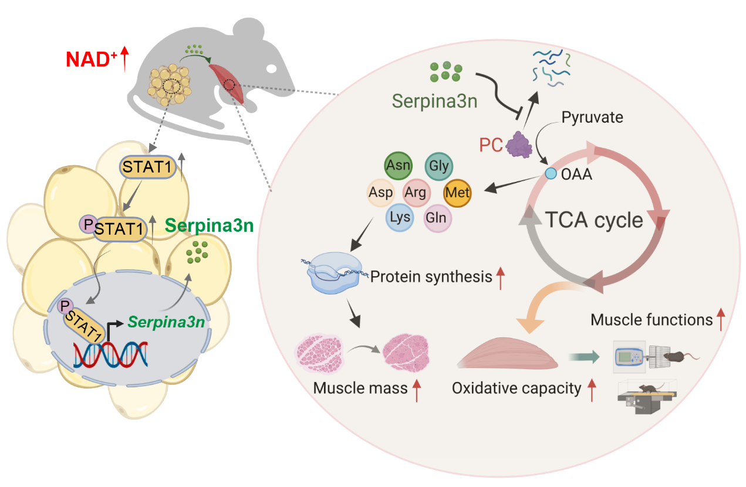
图1.NAD⁺调控的脂肪因子Serpina3n改善骨骼肌萎缩
该研究工作得到国家重点研发项目（2022YFA1103803）、国家自然科学基金（32371221）、国家重点实验室专项基金（2060204）和中国医学科学院医学与健康科技创新工程（2022-I2M-1-012, 2021-I2M-1-050）等项目的资助。中国医学科学院基础医学研究所李隽研究员为论文通讯作者，基础医学研究所博士后梁娜和博士生何佳为论文的共同第一作者。
论文链接：https://www.cell.com/cell-metabolism/fulltext/S1550-4131(26)00391-8

基础医学研究所

